GE Monolith Zubehör

Geberit

Eigenschaften

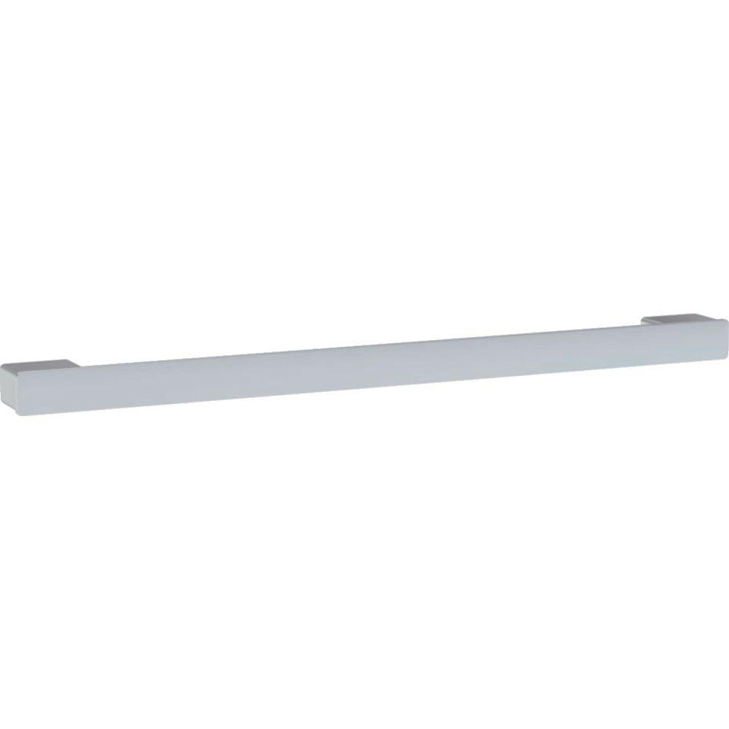

Farbton

weiß

Werkstoff

Polypropylen (PP)

Anschluss

Außengewinde, Innengewinde

Anschluss Abfluss

Steckmuffe

Oberflächenbehandlung

unbehandelt

Äußerer Rohrdurchmesser Abflussrohr (mm)

50,00 - 90,00

Nennweite

DN 50